ПРАЗДНИК «ДЕНЬ МАТЕРИ».
Подготовила: Мишина Наталья Владимировна,
учитель начальных классов
Цель: 1.развитие у учащихся желание устраивать праздники для близких людей;
2.воспитание уважительного отношения к маме, умение говорить открыто, не стесняясь, о своей любви к маме.
Ход праздника.
1. Начало праздника.
Празднично украшен класс, шары, нарисованные улыбки, сердечки. На плакате: «Будьте счастливы, мамы Земли!»
Ведущий. Новый праздник-« День Матери»- постепенно приживается в России. Основанный Президентом Российской Федерации 30 января он празднуется в последнее воскресенье ноября, воздавая должное материнскому труду и их бескорыстной жертве ради блага своих детей. Этот праздник- праздник вечности: из поколения в поколение для каждого человека мама самый главный человек в жизни.
2. Презентация «Наши мамы».
3. Звучит музыка.
1 ведущий. Как хочется нам много слов сказать.
Всем женщинам земли любимой нашей.
Здоровья им и счастья пожелать,
Надежд, терпенья, радости, удачи!
2 ведущий. Живём на свете мы немного лет,
И многого ещё, друзья, не знаем.
Но верится в победу и в успех,
Когда с тобою рядом – мама!
3 ведущий. Есть мама у жеребёнка,
Есть мама у львёнка,
Есть мама у самого маленького котёнка.
И у ребёнка есть мама,
Любимая славная самая.
Мама жалеет, мама обнимет – боль утихает.
Она улыбнётся – солнышко светит,
А если взгрустнётся – всегда утешает.
Песня «Мамонтёнок».
ДЕВОЧКА: Танюша под вечер с прогулки пришла
И куклу спросила: - Как, дочка, дела?
Опять ты залезла под стол, непоседа?
Опять просидела весь день без обеда?
С этими дочками просто беда!
Скоро ты будешь, как спичка, худа?
Иди-ка обедать, вертушка,
Сегодня к обеду ватрушка.
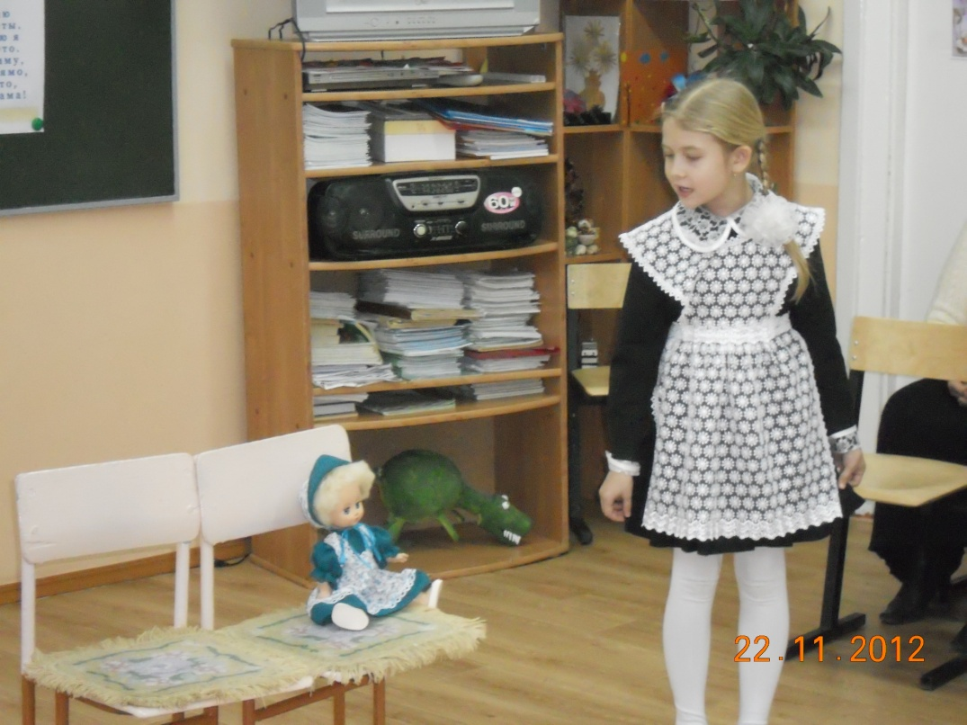
(Девочка сажает куклу за стол.)
МАМА: Танюшина мама с работы пришла
И Таню спросила: - Как, дочка, дела?
Опять заигралась, наверно, в саду?
Опять ухитрилась забыть про еду?
« Обедать! – кричала бабуля сто раз,
А ты отвечала: «Сейчас, да сейчас!»
С этими дочками просто беда!
Скоро ты будешь, как спичка, худа!
Иди-ка обедать, вертушка!
Сегодня к обеду ватрушка.
БАБУШКА: Тут бабушка - мамина мама - пришла
И маму спросила: - Как, дочка, дела?
Наверно, в больнице за целые сутки
Опять для еды не нашлось ни минутки.
А вечером съела сухой бутерброд?
Нельзя же сидеть целый день без обеда.
Уж доктором стала, а всё непоседа,
С этими дочками просто беда!
Скоро ты будешь, как спичка, худа!
Иди-ка обедать, вертушка!
Сегодня к обеду ватрушка.
ВСЕ (хором): Три мамы в столовой сидят,
Три мамы на дочек глядят.
Что с дочками делать упрямыми?
Ох, как непросто быть мамами! 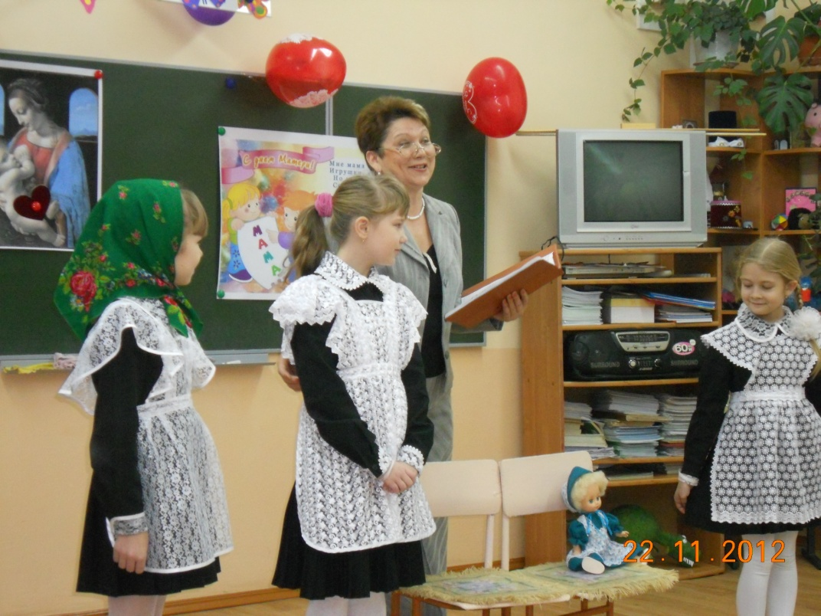
Путешествие по картинной галерее.
4 ведущий: Это мамина страна,
Чем заполнена она?
Вилки, тарелки, кастрюли,
Микстуры, компрессы, пилюли,
Нитки, иголки, игрушки
И вечные постирушки.
А ещё духов скляночки
Есть в стране у нашей мамочки.
Учитель: Мама – самый дорогой человек на свете, поэтому её надо любить, оберегать, помогать ей, заботится о ней.
5 ведущий: Вы, ребята к нам не лезьте,
Я стираю с мамой вместе,
Чтобы брюки чище были
И платок белее был,
Тру я, не жалея мыла,
Тру я, не жалея сил.
Стала чистенькой панама,
«Ну – ка, мама , посмотри!»
Улыбается мне мама:
«Сильно ты, сынок, не три,
Я боюсь, что после стирки
Мне придётся штопать дырки».
1. КОНКУРСЫ ДЛЯ ДЕТЕЙ.
1. Генеральная уборка.
За генеральную уборку
Получит каждый по пятёрке,
Когда сумеет он назвать,
Что нужно мыть и протирать.
Перечислите, что делает мама во время генеральной уборки квартиры. Побеждает тот, кто назовёт последнее слово.
2. Почистить одежду.
Пока наводили порядок, младший братишка весь извозился. Надо почистить его одежду. На одежде – 20 прищепок. С завязанными глазами надо снять их.
3. Свари кашу.
Читается стихотворение, в котором перечисляются продукты. Если названный продукт нужен для приготовления каши, дети говорят «ДА», если не нужен – «НЕТ».
Сорока – белобока
Задумала кашу варить,
Чтобы деток накормить.
На рынок пошла
И вот, что взяла..
Парное молоко – да!
Куриное яйцо – нет!
Крупа манная – да!
Капуста кочанная - нет!
Солёный огурец – нет!
Мясной холодец – нет!
Сахар да соль – да!
Белая фасоль – нет!
Масло топлёное – да!
Рыбка солёная – нет!
Лавровый лист – нет!
Китайский рис – да!
Чернослив да изюм – да!
Шоколадный лукум – нет!
Перец болгарский – нет!
Соус татарский – нет!
Клубничное варенье – да!
Бисквитное печенье – нет!
АНКЕТЫ ПРО МАМУ.
1. Любимое занятие.
2. Любимая песня.
3. Любимый фильм
4. Любимая пора года
5. Любимая еда.
6. Любимый праздник.
7. Любимые цветы.
Мальчики исполняют частушки о мамах. 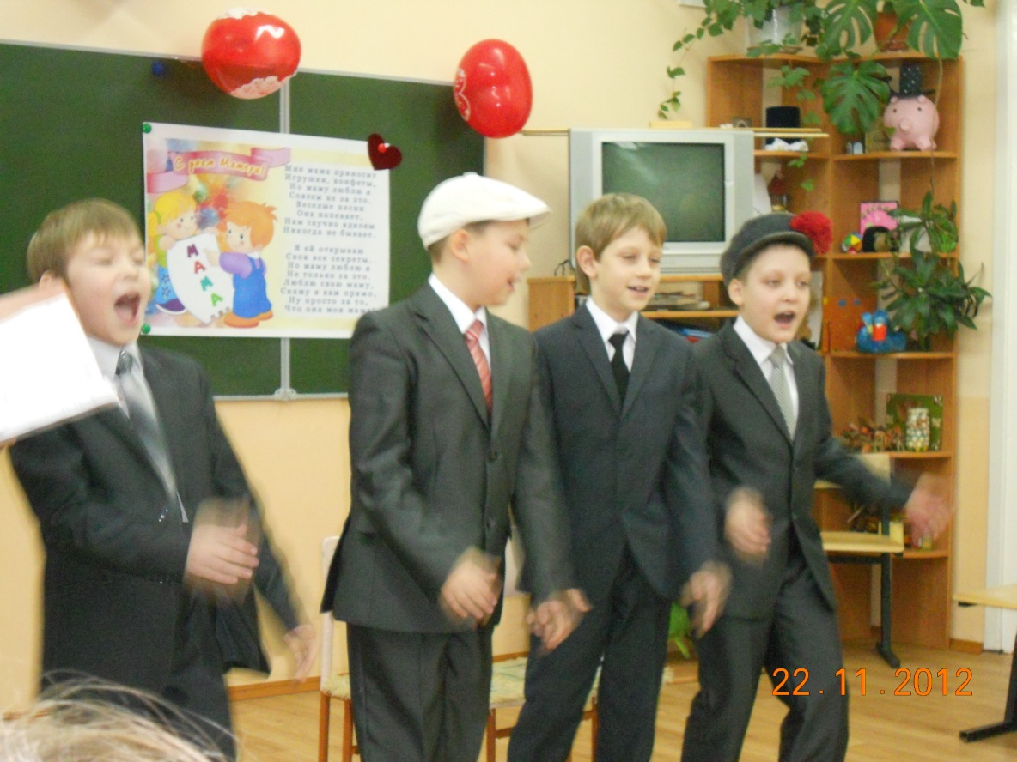
6 ведущий: От чистого сердца простыми словами
Давайте, друзья, потолкуем о маме.
7 ведущий: Мы любим её, как хорошего друга,
За то, что у нас с нею все сообща.
За то, что, когда нам приходится туго,
Мы сможем всплакнуть у родного плеча.
8 ведущий: Мы любим её и за то, что порою
Становятся строже в морщинках глаза.
Но стоит с повинной прийти головою –
Исчезнут морщинки, умчится гроза.
2. КОНКУРСЫ ДЛЯ МАМ:
-С завязанными глазами найти своего ребёнка. 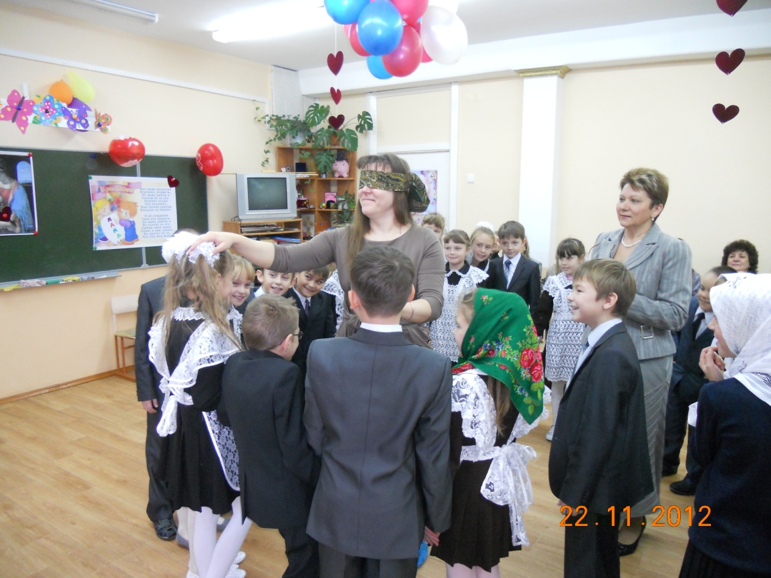
- Сосчитать до 20 , и вместо чисел, которые делятся на три, говорить «не собьюсь».
-Сделать десять шагов, при каждом шаге называя мужское имя.
- Узнать своего ребёнка по голосу.
3. «ПОДСКАЖИ СЛОВЕЧКО».
Закончи строчку словами «мальчики» и «девочки».
1.Весной букеты одуванчиков
Увидишь ты у наших…..
2. Болты, шурупы, шестерёнки
Найдёшь в кармане у …
3. Коньки на льду чертили строчки
В хоккей с утра играют …
4. Болтали час без передышки
В цветастых платьицах…
5. При всех помериться силёнкой,
Конечно, любят все…
6. Шёлк, кружева и в кольцах пальчики,
Выходят на прогулку …
4. ПОСЛОВИЦЫ О МАМЕ.
- Матушкин гнев, что весенний снег: и много его выпадает, да скоро растает.
- Птица рада весне, а младенец матери.
- Нет милее дружка, чем родная матушка.
Сценка про бабушек. 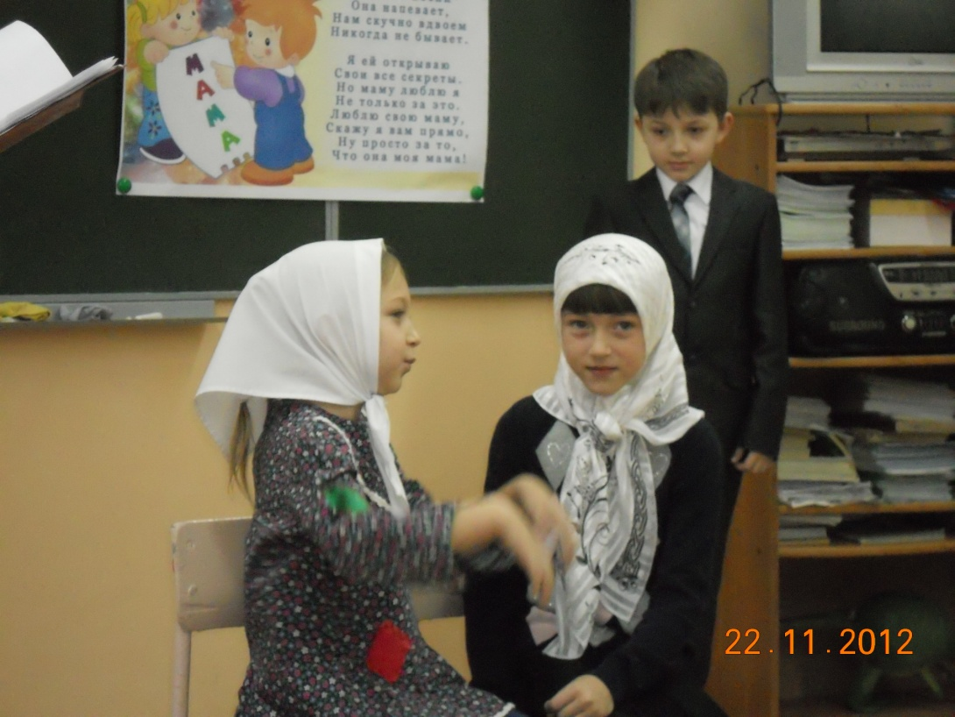
1 бабушка: Две бабушки на лавочке сидели на пригорке.
Рассказывали бабушки:
У нас одни пятёрки!
У нас – по математике!
И пять – по языку!
Но правила грамматики
Я плохо волоку!
2 бабушка: А я учу историю
И вроде получается.
Лишь даты эти всякие
Мне не запоминаются
Сидели, обсуждали
Друг другу жали руки
Хоть отметки получали
Не бабушки, а внуки.
Учитель: Вот какие наши бабушки! И прядки у них седые, и здоровье не очень хорошее, а нам помогать – всегда пожалуйста. Давайте, ребята, попробуем и бабушкам облегчить их жизнь, подарим свою любовь.
9 ведущий: Когда мамы, бабушки улыбаются,
Тучи сразу разбегаются,
Дождик лить перестаёт,
Солнце лучиком играется
И привет свой щедрый шлёт.
10 ведущий: Оставайтесь сердцем молодыми
И живите много – много лет,
И улыбкой вашею отныне
Одарен пусть будет белый свет!
Звучит песня Ю. Газманова «Мама»
Учитель рассказывает притчу о матери.
Ученик рассказывает стихотворение «Не обижайте матерей».
Праздник заканчивается песней «Пусть всегда будет солнце».

